Региональный конкурс
научно-исследовательских, методических и творческих работ
«Моя Белгородская область»

Командно – интеллектуальная
игра
«Мой Белгородский край родной»

Подготовила:
Чуприна Оксана Николаевна
учитель географии
Муниципальное
общеобразовательное
учреждение
«Яснозоренская средняя
общеобразовательная школа
Белгородского района
Белгородской области»

2021 год

Цель мероприятия:
– популяризация среди старшеклассников знаний о истории и культуре Белгородской области;
- формирование у обучающихся стремления к повышению своего интеллектуального уровня, развитию познавательных навыков и творческой активности на основе краеведческого материала;
- содействие умению работать в коллективе.
Участники: обучающиеся 9-11 классов
Время проведения игры: 45 мин
Место проведения: актовый зал школы
Оборудование: компьютер, вспомогательный раздаточный материал.

Наш край Белгородский является частичкой своей Родины – России. Жить и не интересоваться историей и настоящим родного края немыслимо.
Вы бывали в разных уголках Белгородской области, много о ней знаете интересного. Команды нам сейчас это и продемонстрируют.

Привет тебе, мой край родной,
С твоими тёмными лесами,
С твоей великою рекой,
И неоглядными полями!
Привет тебе, народ родимый,
Герой труда неутомимый,
Среди зимы и в летний зной!
Привет тебе, мой край родной!
/С. Дрожжин/

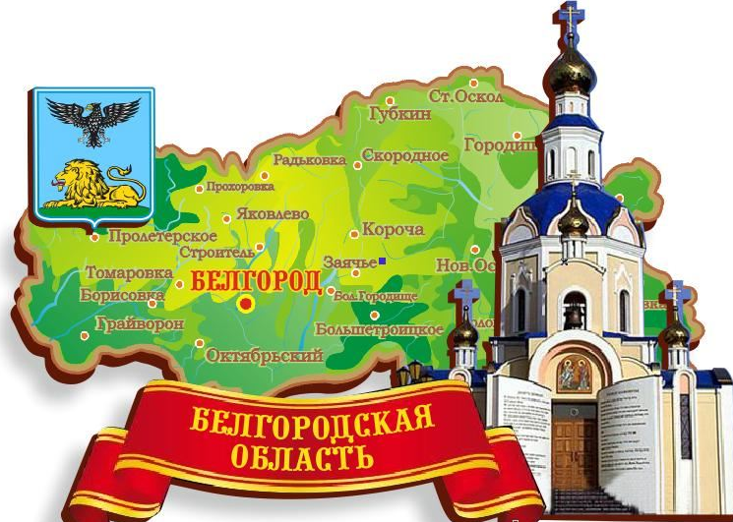

Задание 1 - разминка «Белгородчина – мой край родной»
(По 6 вопросов каждой команде, они выбираются и зачеркиваются на доске)
1 | 2 | 3 | 4
5 | 6 | 7 | 8
9 | 10 | 11 | 12
13 | 14 | 15 | 16
17 | 18 | 19 | 20
21 | 22 | 23 | 24
- В каком году образовалась Белгородская губерния (1727 1868 1914 году).
- Кто был первым губернатором Белгородской губернии. (Трубецкой Ю. Ю.)
- Сколько районов в современной Белгородской области. (22).
- В каком году была образована Белгородская область? (6 января 1954 года).
- Назовите цвета флага Белгородской области? (Синий крест, разделяющий флаг на четыре части – красный, белый, зелёный и чёрный).
- Как называется наш регион, среди экономических районов России? (Центрально-чернозёмный).
- Какой город нашей области назван в честь известного геолога? (Губкин).
- В какой природной зоне расположена область. (Лесостепь).
- Назовите основной тип почвы, образованный на территории области. (Чернозём).
- Какие основные полезные ископаемые залегают в недрах области. (Железная руда, бокситы, глина, глина, мел, минеральная вода).
- Перечислите крупнейшие месторождения железной руды. (Лебединское, Стойленское, Яковлевское).
- Какую рельефную территорию занимает наша область? (Юг Среднерусской возвышенности).
- В каком климатическом поясе расположена область? (в умеренном).
- Назовите реки, которые протекают по территории области. (Северский Донец, Оскол, Тихая Сосна, Ворскла, Короча).
- Назовите самое распространённое дерево в области. (Дуб черештчятый).
- Назовите самое крупное животное, которое обитает на территории области. (Лось).
- Назовите крупнейших хищных птиц, обитаемых на территории области. (Орлан-белохвост, беркут).
- Назовите крупнейший храм Белгородчины. (Преображенский собор).
- Какой мемориальный комплекс является визитной карточкой нашей области. (“Третье ратное поле России” в Прохоровке).
- Назовите самый большой исторический музей г. Белгорода. (Музей-диорама “Курская битва. Белгородское направление”).
- Чьё имя, носит Белгородский драмтеатр? (М.С.Щепкина)
- Какой район Белгородской области, является родиной М.С.Щепкина? (Яковлевский).
- Какой город, кроме Белгорода носит звание “Город Первого Салюта”? (Орёл, т.к. одновременно с Белгородом при освобождении в Москве дан салют).
- Какой фронт освобождал Белгород, в период Курской битвы? (Воронежский и Степной).
Задание 2. «С белгородского на русский»
Мы решили собрать для вас самые интересные словечки и выражения, которые, так или иначе, имеют фирменные «белгородские корни». Однако какие-то из слов и выражений вызывают у граждан разных регионов искреннее недоумение.
ТРЕМПЕЛЬ. Что означает это слово?
Открывает наш рейтинговый список, конечно же, самое знаменитое «белгородское» слово. Если ты местный, тебе вряд ли стоит объяснять, что это такое. А вот если попросить «понаехавших» или иногородних гостей повесить что-либо на тремпель – ответом, скорее всего, будет лёгкий интеллектуальный ступор: куда повесить, на какой ещё тремпель, с чем его едят? Поэтому рассказываем для непосвящённых! По легенде, приспособление для развешивания одежды происходит от фамилии владельца швейной фабрики в Харькове. Фабрика Тремпеля свой товар продавала с надписью: «Тремпель», поэтому плечики так и стали называть.
Согласно второй версии, слово появилось от немецкого термина «Trempel» (Drempel), означающего стропильную конструкцию, похожую на плечики. Впрочем, тремпель и вешалка являются немного разными приспособлениями. Тремпель имеет нижнюю перекладину для брюк и юбок, вешалка может быть без неё и использоваться для кофточек, свитеров и других вещей.
(каждая команда выбирает по 3 слова и объясняет их значение)
1 рушники - полотенца
2 вышник - вишник
3 кавýн - арбуз
4 квасýля - фасоль
5 шибко - быстро
6 половик – коврик, дорожка
7 рогач - ухват, с помощью которого наши предки ставили в печь тяжелые чугуны и горшки.
8 пораться - «управляться по хозяйству», кормить скотину.
9 рядно или дерюга - отрез или кусок грубой ткани.
10 брыли - оборки (юбка с брылями)
11 плюшка – Никакой связи со свежеиспеченными булочками не стоит тут искать. Это верхняя женская одежда, а называлась она так, потому что основным материалом для нее был плюш. Популярность таких плюшевых жакетов была огромной, но недолгой.
12 взвар – компот из сухофруктов

Запоминайте – вдруг пригодится!
Наш родной язык безумно богат и разнообразен. Многие слова и предметы обихода нашей местности уже давно устарели, а что означают эти слова? Команды могут заработать дополнительные баллы.
Онучи? Кугиклы? Пырки?
А вот в «Пырки» можно даже поиграть.
«Онучи» - это полоска ткани шириной до 30 см, которой обматывали ноги, начиная со ступни до колена. Предназначались они для защиты ног от мозолей, для тепла и носили их с лаптями.
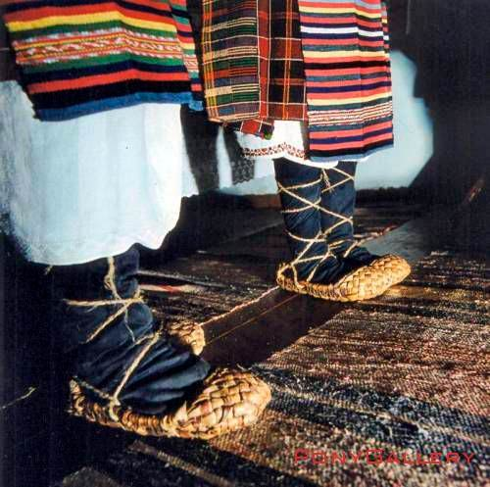

«Кугиклы» – музыкальный инструмент. Не название, а музыка.
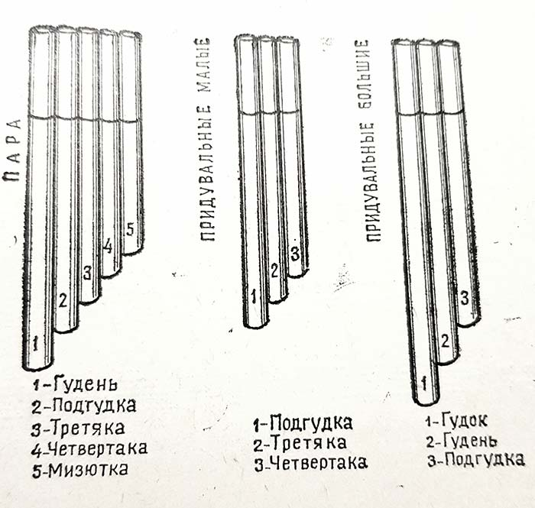

«Пырки» - это та же игра в «колечко», в которой ведущий старался незаметно для других подложить кольцо в ладони прочих участников. Такие сидячие игры были главным развлечением, когда взрослые и дети, набившись в натопленную хату, долгими зимними вечерами коротали время при свете лучины. В теплый сезон игры естественно переносились на улицу.

Задание 3. Малечина-калечина
Русским царем Алексеем Михайловичем была сделана надпись, которая потом стала русской пословицей. Что это за надпись? ("Делу - время, потехе - час"). Хотите поиграть?
«Малечина - калечина» - эта игра, в которую играли девушки и юноши, другие названия этой игры «Держать палочку», «Сколько часов до вечера?».
Правила игры: собираются вместе 2-5 и более человек. Один берет палку, остальные пока наблюдают. Палку (2-3 см в диаметре, длиной от 50 до 150 см) держат вертикально на кончике - одного или двух пальцев руки. Нельзя поддерживать палку другой рукой, чтобы палка не упала, приходится делать балансирующие движения и рукой, и всем телом, шагать вперед, назад, в сторону, наклоняться и т. д. При этом следить, сколько секунд удержится палка до падения, проговаривая речитативом стишок:
Малечина-калечина,
Сколько часов до вечера?
Раз, два, три...
Попробуем поиграть? Выиграет та команда, представитель которой дольше всех продержал палку вертикально.

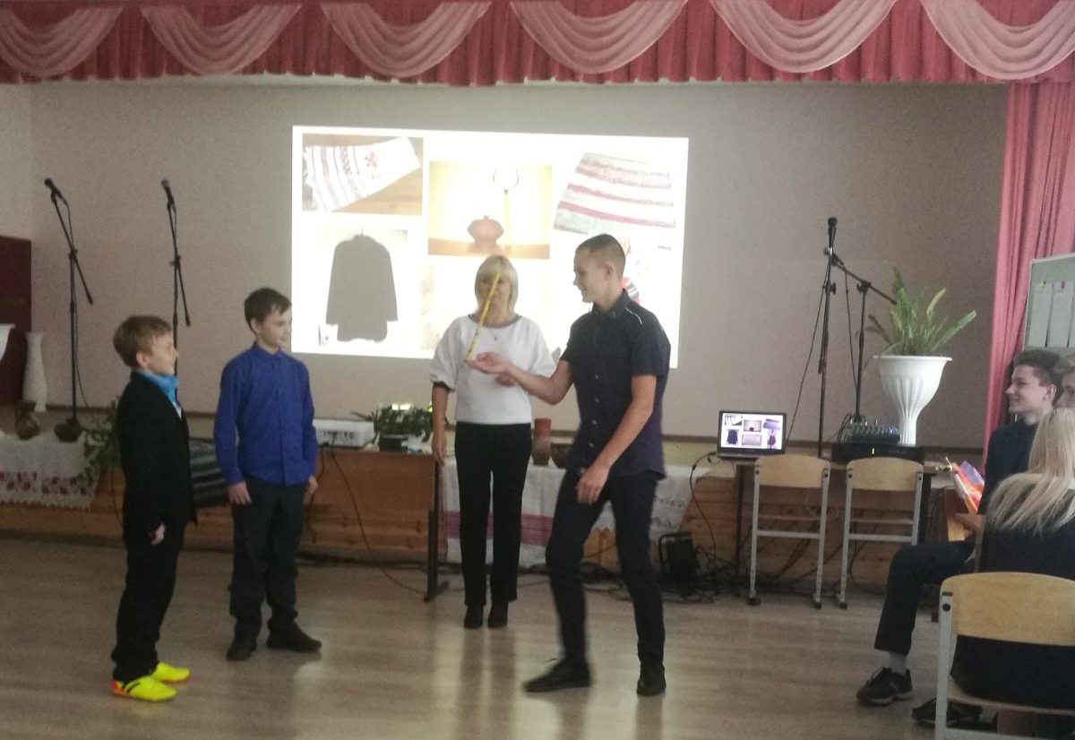

Задание 4. Реалии (О ком идёт речь?)
(каждая команда выбирает карточку-задание)

№1
Этот лётчик-истребитель, Герой Советского Союза, участвовал в боях на Курской Дуге, под Прохоровкой в 1943 году. Здесь его встретил фронтовой корреспондент газеты «Правда» Борис Полевой. Он был потрясён мужеством военного лётчика, воевавшего без обеих ног. Позже он написал книгу «Повесть о настоящем человеке».
В марте 1942 года в неравном воздушном бою самолёт лётчика был сбит. 18 суток с раздробленными ногами, голодный, замерзающий пробирался он к нашим войскам. В госпитале врачи были вынуждены ампутировать голени обеих ног, но он поставил цель перед собой – вернуться в строй и воевать. Превозмогаю нестерпимую боль, собрав всю волю в кулак, он упорно тренировался.
Этот лётчик-истребитель воевал до конца войны. На его счету 11 сбитых вражеских самолётов. После войны он бывал на Белгородчине, в местах былых сражений, встречался с жителями Белгорода, Старого Оскола, Губкина.
Назовите имя героя (Маресьев Алексей Петрович)

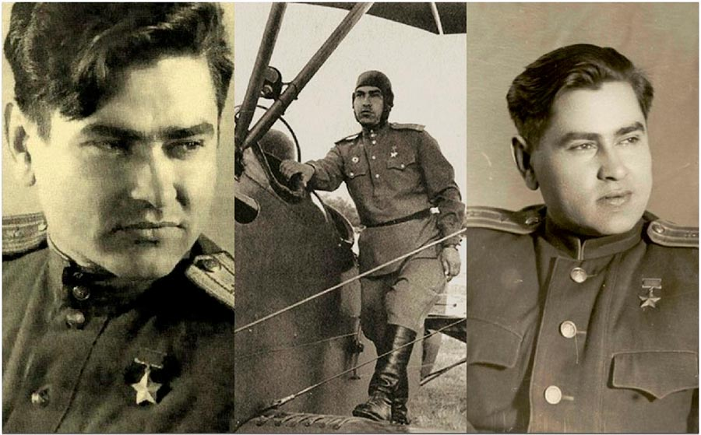

№ 2

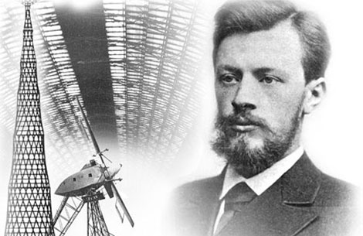
Русский, советский инженер, архитектор, изобретатель, учёный. Он родился в г. Грайворон в небогатой дворянской семье.
Русским Леонардо называют его инженеры и архитекторы всего мира. Его знаменитая башня на Шаболовке признана одним из архитектурных шедевров русского авангарда, включена в список всемирного наследия ЮНЕСКО. А ведь он включен в список 100 самых выдающихся инженеров всех времен и народов.
Прежде всего, поражает одно только перечисление сфер его деятельности. Помимо различных архитектурных конструкций им созданы паровые котлы, нефтеперегонные установки, трубопроводы, водонапорные башни, нефтеналивные баржи, доменные печи, металлические перекрытия цехов и общественных сооружений, хлебные элеваторы, железнодорожные мосты, воздушно-канатные дороги, маяки, трамвайные парки, заводы-холодильники, мины и т.д.
По его проектам в нашей стране построено более 500 мостов, с его именем связаны практически все крупные стройки первых пятилеток: Магнитка, Кузнецкстрой, Челябинский тракторный завод, завод "Динамо"и даже вращающаяся сцена МХАТа и т.д.
Назовите имя выдающегося инженера (Владимир Григорьевич Шухов)

№ 3
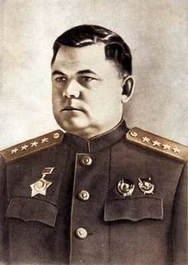

Родился в селе Чепухине Валуйского уезда в большой крестьянской семье.
Во время Гражданской войны (1920 г.) был мобилизован в Красную армию, а в 1939 г. он уже заместитель начальника Генштаба.
В штабе армии его называли «Гроссмейстером», а в Красной Армии за глаза прозвали «Генерал от победы». Выдающийся, гениальный советский военачальник, Герой Советского Союза (к сожалению, посмертно). Он прошел весь путь от красноармейца до великого полководца. Был одним из тех, кто отдал свою жизнь за свою страну, поэтому противоречивых мнений о таком человеке попросту быть не может. Настоящий герой, который, безусловно, достоин внимания современников.
В марте 1943 года принял участие и в Курской битве, где, армии пришлось выдержать тяжелейший артиллерийский обстрел противника. В ходе контрнаступления под его командованием было прорвано плотное кольцо обороны немецкой армии. Солдаты про своего генерала говорили просто: «Там, где он, там и победа». К сожалению, пройти всю войну целиком и разделить радость победы, ему было не суждено. В 1944 году, возвращаясь в штаб, он был обстрелян в собственном тылу и получил ранение.
Он был переведен в Киев, где и погиб (15.04.1944г) от заражения крови.

Назовите его имя (Николай Иванович Ватутин)

№ 4
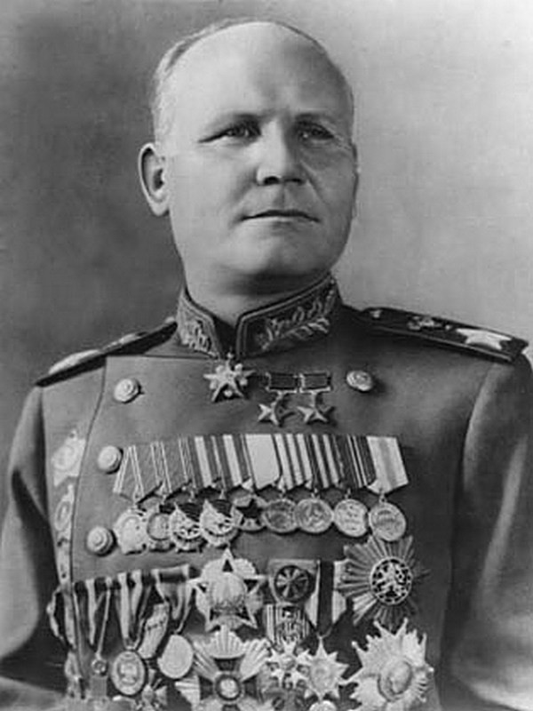
Он принимал участие в строительстве Берлинской стены, был близким другом маршала Жукова, освобождал узников «Освенцима». Его послужной список огромен.
Будущий маршал и Герой Страны Советов, «второй маршал Победы», блистательный военный тактик начинал военную службу ещё в царской армии, а в 1922 году становиться во главе штаба армии Северного края.
В годы Великой Отечественной войны был командующим армией и фронтами.
В начале войны отличился при битвах под Калинином и Смоленском.
Внес колоссальный вклад при обороне Москвы в 1941-42 годов.
Первые салюты в честь победы на фронтах, Москва дала после успешного освобождения его армией Белгорода в августе 1943 года.
В августе этого же года был освобожден Харьков. В общем, Москва салютовала 57 раз в честь побед армии под его руководством.
По завершению Второй Мировой Войны, уже будучи в звании маршала, он был назначен Первым главнокомандующим объеденных вооруженных сил, участников Варшавского договора.
В Белгороде его имя носит улица на Харьковской горе.
Назовите имя этого выдающегося военного (Конев Иван Степанович)

А вы знаете, чьё имя носит белгородский аэропорт? Правильный ответ – ещё 1 балл.

В шорт-лист для белгородского аэропорта попали трое: лётчик-истребитель, прототип героя книги Бориса Полевого «Повесть о настоящем человеке» Маресьев Алексей Петрович, инженер-изобретатель Владимир Григорьевич Шухов и военачальник Николай Иванович Ватутин.
Немало на Белгородчине людей с великой судьбой, именами которых мы можем гордиться. Они и сегодня прославляют наш край своими достижениями в труде и науке, в промышленности и сельском хозяйстве.
Задание 5. Белгородская АЗБУКА
(каждая команда получает карточку и заполняет задание за 5 минут, можно написать любые слова, связанные с нашим краем)
Белгородская АЗБУКА.
А
Б
В
Г
Д
Е

Белгородская АЗБУКА.
З
И
К
Л
М
Н
О
Белгородская АЗБУКА.
П
Р
С
Т
У
Ф
Х

Белгородская АЗБУКА.
Ц
Ч
Ш
Э
Ю
Я
Задание 6. Отгадай город Белгородской области
№ 1
Имя этому городу подарила неторопливая речка – приток Оскола.
Возник город более 400 лет назад и являлся самой южной крепостью Белгородской засечной черты.
Сегодня это экономический и культурный центр юго-востока белгородской области, город железнодорожников и пищевиков. Развиты мясная, молочно-консервная промышленность, есть комбинат растительных масел, ликероводочный и сахарный заводы. 35 тысяч жителей. Одна из самых уникальных достопримечательностей города – пещерный комплекс Игнатия Богоносца.
Это город ____________________________________(Валуйки)

№ 2
Этот город раскинулся на берегах реки Тихая Сосна. Городом стал в 1954 году, а до этого был слободой – большим селом. Смекалистый крестьянин Даниил Бокарёв подарил людям в начале 19 века подлинное чудо – полезный продукт питания, прославив это населённый пункт на всю Россию.
Сегодня на предприятиях города тоже производят этот «золотистый» продукт, а также йогурты и майонезы, тысячи тонн сахара и другую продукцию.
Белых круч приметную оправу
Наши предки выбрали тебе,
И цветок подсолнуха по праву
Гордо засиял в твоём гербе.
Это город ____________________________________ (Алексеевка)

№ 3
Крепость Белгородской засечной черты на реке Оскол. Назывался он более трёх веков назад – Царёв Алексеев. В те времена водилась в реке рыба вырезуб. Вкус её был так хорош, что её отправляли на государеву столичную кухню. Сегодня вырезуб на гербе города. Недалеко от города, в селе Великомихайловка в 1919 году был подписан приказ о создании Первой Конной армии во главе с М.С. Будённым. На заседании присутствовал Сталин И.В., тогда член Реввоенсовета Южного фронта.
Сегодня город – промышленный и культурный центр Белгородчины с населением около 20 тысяч человек.
Это город ____________________________________ (Новый Оскол)

№ 4
Город возник как одна из крепостей Белгородской засечной черты.
С древних времён в городских окрестностях было много яблонь и груш. Весь уезд, а теперь и район увлекается садоводством. Здесь возникла знаменитая на всю страну школа садоводства, где вывели более 100 сортов плодовых деревьев.
Академик Мичурин называл эти земли «вторым Крымом». Сады не утратили своей славы до наших дней, а яблоки красуются на гербе города.
Население 6 тысяч жителей. Это один из центров пищевой промышленности области.
Это город ____________________________________(Короча)
Задание 7. «Верно – неверно»
- Самое высокое строение Белгорода – телевышка. Её высота – 150 метров. +
- Самая длинная улица – Богдана Хмельницкого - 8,6 км. +
- Лестница от гостиницы «AMAKS» до улицы 5-го августа имеет 300 ступенек. -
(259 +).
- Самая высокая точка города Белгорода находится на Харьковской горе. -
(возле аэропорта - 225,4 метра над уровнем моря). +
- Самой низкой точкой в Белгороде является место впадения Везёлки в Северский Донец в районе железнодорожного вокзала. + (114 метров над уровнем моря).
- Самая распространённая в Белгороде фамилия - Поповы. +
- Самый старое здание в Белгороде - дом купца Селиванова, построенный в 1782 году. –
(Успенско-Никольская церковь постройки 1703 года +).
8 Прототипом памятника в Белгороде - бронзовый гаишник с мотоциклом - послужил инспектор ГАИ старшина Павел Гречихин. +
- Средний возраст жителя Белгородской области - около 60 лет. –
(40 лет +).
- В Белгородской области проживает 54% женщин и 46% мужчин. +
- В Белгородской области работают 682 библиотеки, 2 профессиональных театра и 17 кинотеатров. +
- Белгородчина занимает 1 место в стране по произведенной продукции сельского хозяйства. –
(4 место +)

Задание 8. Чёрный ящик
Оскольский электрометаллургический комбинат - один из самых крупных производителей стали в России, был запущен в эксплуатацию в 1982 году в Белгородской области. Основными потребителями металлопродукции ОЭМК являются предприятия автомобильной, машиностроительной, трубной, метизной и подшипниковой промышленности.
ОАО "ОЭМК" применяет передовые технологии, включая технологию прямого восстановления железа и электродуговой плавки, что обеспечивает производство металла высокого качества, с уменьшенным содержанием примесей.
В ящике - из основных видов выпускаемой продукции, полуфабрикат металлургического производства железа.
То, что лежит в черном ящике является продуктом обогащения железосодержащих руд и последующего окомкования и обжига измельчённого рудного концентрата сферической формы. (Окатыши)

Задание 9. Викторина «Знатоки Белогорья»
1.В каком году был построен г. Белгород? (1596г.)
2.На берегу какой реки расположен город? (Северский Донец)
3.Почему Белгородская крепость была названа Белгородской? (на Меловой горе)
4.Как называется главная площадь города? (Соборная)
5.Какая самая длинная улица города? (Б. Хмельницкого)
6.Назовите День освобождения Белгорода. (5 августа 1943г.)
7. Назовите численность населения города. (373 тыс. чел.)
8. Назовите самое крупное предприятие Белгорода. (Завод “Энергомаш”)
9. В состав какого Федерального округа входит Белгородская область? (Центральный Федеральный округ РФ) (Центрально-Черноземный экономический район)
10. Назовите Губернатора Белгородской области. (Савченко Е.С.)
11. С какими областями России граничит Белгородская область? (Курской и Воронежской)
12. С каким государством граничит Белгородская область и какие области входят? (Украиной. Области – Луганская, Харьковская, Сумская).
13. Какую площадь занимает территория Белгородской области? (27,1 тыс. кв. м)
14. Какая численность населения в Белгородской области? (1 млн 544, 68 тыс. чел)
15. Чему равна протяженность границ Белгородской области. (1150 км)
16. Назовите крупнейшие реки протекающие по территории области. (Северский Донец, Оскол, Тихая Сосна, Ворскла, Короча).
17. Назовите памятники героям ВО войны (Памятник героям, павшим при освобождении Белгорода в августе 1943г. просп. Б. Хмельницкого, Памятный знак «Жертвам фашизма” (просп. Б. Хмельницкого), Памятник генералу М.П. Лебедю (бульвар Народный), Памятник танкисту А.П. Попова (ул. Попова), Братская могила- памятник “Вечный огонь” (пл. Соборная), Памятник генералу И.Р. Апанасенко (ул. Вокзальная), Стела «Белгород-город воинской славы» ( Соборная площадь), Бюст генералу Ватутину Н. Ф. на пересечении проспекта Королева и улицы Ватутина. Памятник маршалу Жукову Г. К.).
18. Сколько районов входит в состав Белгородской области? Назовите их. (22)

Ну, как такой землёй нам не гордиться!
Как не любить ее просторные поля!
Нам повезло на Белгородчине родиться.
Какая щедрая историей земля!

Заслуженный диплом победителей получает команда____________, _____класса.
(Остальные команды получают дипломы участника игры).
Игра окончена. Поздравляем победителей.

